EIXO 4 – VIDA COTIDIANA E PATRIMÔNIO
UM BEM PATRIMONIAL:
A Casa da Cultura, Lavras- MG
COSTA BORGES, ANA CAROLINA SEQUEIRA (1); COUTO GOMES, MARIA FERNANDA (2); MATTOS JÚNIOR, AMAURI CLÉO (3); MATOS, MILENA AMERICO (4); MESQUITA, JANAÍNA FALEIRO LUCAS (5)

1. Centro Universitário de Lavras - UNILAVRAS. Departamento de Arquitetura e Urbanismo
Rua Padre José Poggel, nº 506, Padre Dehon, Lavras - MG, 37203-593
anacarolinasbcosta@gmail.com

2. Centro Universitário de Lavras - UNILAVRAS. Departamento de Arquitetura e Urbanismo
Rua Padre José Poggel, nº 506, Padre Dehon, Lavras - MG, 37203-593
mariafernandagcouto@gmail.com

3. Centro Universitário Izabela Hendrix. Departamento de Arquitetura e Urbanismo
Rua da Bahia, nº 2020, Lourdes, Belo Horizonte – MG, 30160-012
a.juniormattos98@hotmail.com

4. Centro Universitário de Lavras - UNILAVRAS. Departamento de Arquitetura e Urbanismo
Rua Padre José Poggel, nº 506, Padre Dehon, Lavras - MG, 37203-593
milenaamericomatos@hotmail.com

5. Centro Universitário de Lavras - UNILAVRAS. Departamento de Arquitetura e Urbanismo
Rua Padre José Poggel, nº 506, Padre Dehon, Lavras - MG, 37203-593
janaina_faleiro@hotmail.com

Resumo
O presente texto tem, por finalidade, apresentar a trajetória histórica e arquitetônica de uma edificação relevante para o contexto histórico, socio-político, cultural e urbanístico, da cidade de Lavras-MG, desde sua construção em 1849 até o ano de 2020, e analisar a importância das modificações estruturais e das reformas, ou a falta delas, realizadas nesse prédio e em seu entorno. A edificação que ao longo dos anos possuiu diversas funções sociais, no início do século XIX, é um espaço que abriga secretarias de cultura, conselho de patrimônio e outras atividades socioculturais. Assim, essa é uma edificação fundamental para a história e a memória da população lavrense, onde estão registradas marcas das atividades socioculturais da cidade. Somada à pesquisa documentais, bibliográficas e iconográficas, o objetivo foi coletar e analisar dados para trazer reflexões e discussões sobre o valor de um bem histórico para uma população local e quais consequências que o processo de tombamento, em âmbito municipal, implicou para a edificação. Desse modo, por um lado tem-se a ideia de que as modificações estruturais em um prédio considerado como patrimônio histórico de uma cidade são imprescindíveis para acompanhar o desenvolvimento das necessidades sociais e para que o prédio não seja abandonado. Mas por outro lado, tem-se as questões históricas, e a descaracterização do estilo arquitetônico original, ao longo dos anos, buscando atender às necessidades das novas funções sociais da obra. Nesse contexto, pretende-se analisar qual seria o impacto do registro de tombamento para a Casa da Cultura, já que o prédio, é uma construção antiga e emblemática do município, fazendo parte da sua identidade. Além das fontes escolhidas para a elaboração deste projeto, ao longo do trabalho de pesquisa será selecionado e acrescentado um referencial teórico suficiente para oferecer embasamento às discussões sobre o tema proposto.
Palavras-chave: Patrimônio Histórico; identidade; tombamento; pertencimento.
INTRODUÇÃO

O Patrimônio Cultural, segundo Gabriel Luis Spina e Edgar Bruno Franke Serratto é definido como (2015, p. 1): “[...]o conjunto de todos os bens, materiais ou imateriais, que, pelo seu valor próprio, devem ser considerados de interesse relevante para a permanência e para a identidade da cultura de um povo”.
Assim, este trabalho tem por finalidade estudar e entender alguns processos, construtivos e sociais que a edificação, conhecida como Casa da Cultura, localizada em Lavras (MG), foi submetida ao longo dos anos, desde sua construção, em 1849, até o ano de 2020, com o objetivo de compreender todas as reformas e modificações estruturais que a construção sofreu durante este período de duzentos anos, principalmente quando ela deixa de ser privada e passa a pertencer ao poder público municipal. Objetiva-se apresentar as transformações estruturais, que tiveram a finalidade, mesmo em um prédio de valoração estética e cultural, atender e comportar as diferentes funções sociais, que a edificação abrigou ao longo dos anos. Além de ter o propósito de manutenção e estrutural.
Desse modo, a partir de compreender um pouco sobre a história do sobrado, busca-se compreender o que seria um bem patrimonial e o que seria o processo de tombamento. Além de procurar compreender quais as consequências que esse processo pode ter em obras consideradas bens culturais, relacionando assim, com a obra discutida no texto em sim.
Nesse sentido, sabe-se que a construção e permanência da edificação se dá por processos muitos complexos envolvendo aspectos culturais, sociais, econômicos, arquitetônicos, urbanísticos, e nesse caso em específico, a política. É visível que as documentações e o acervo fotográfico não são tão escassos, mas há várias lacunas que não permitem compreender todas as transformações ocorridas na obra nem a história completa de como se deu sua construção.
Embora não se tenha todas as informações sobre a edificação, o seu estilo arquitetônico é conhecido se destaca em um todo coeso com o seu entorno, mesmo que algumas modificações realizadas no passado tenham sido realizadas sem a preocupação com a conservação do seu estilo inicial, o que resultou em uma descaracterização da obra. Por meio de leituras e discussões realizadas ao longo do presente artigo, procurou-se compreender essas modificações realizadas e ter um conhecimento sobre elas e suas histórias.
A construção está diretamente relacionada com a maneira como as pessoas agem e se relacionam com o espaço construído, entende-se o quanto a valoração desse bem imóvel é alta pelos moradores da redondeza e de toda a cidade. Sendo assim, a construção se tornou um marco urbano, a partir do momento que as pessoas utilizam a construção para se localizar e orientar na cidade. Objetivando mantê-la, torna-se mais claro como e o porquê das modificações e como se relacionaram com o espaço construído.
Assim, este trabalho se propõe, por meio de todas essas relações espaciais, entender como a comunidade e a organização desse espaço, agora municipal, funcionam. Pois, a partir do momento que é um espaço público, tem-se a dialética com diferentes pessoas que o utilizam para realizar diversas atividades e esse diálogo resulta em como se dá o espaço. E por fim, como foram realizadas todas as modificações e o que elas representam para aqueles que se sentem pertencentes ao espaço. E o que implica o fato de ter sido tombada em âmbito municipal.
Essas modificações tanto construtivas quanto das funções sociais que a obra foi submetida ao longo dos anos, estão diretamente associadas a forma com que os proprietários do imóvel e a população da cidade se relacionavam com a edificação. Assim, as transformações históricas, culturais e morfológicas que a cidade e o entorno mais próximos da edificação sofreram, também influenciaram nessas alterações que a edificação foi submetida com o tempo. De uma propriedade particular a um espaço administrativo em âmbito municipal, até um espaço público onde ocorrem diversas atividades socioculturais de relevância para toda a população, tais como secretarias de cultura, conselho de patrimônio, ensaios do coral Meninas Cantoras de Lavras, algumas outras atividades, como exposições, entre outras.
Todas essas modificações tanto em aspectos físicos, construtivos, como funcionais serão apresentadas ao longo do texto, sempre associando aos conceitos com aspectos de um tombamento. Vale ressaltar que essas modificações da edificação também serão mais fáceis de serem perceptíveis tanto por documentos textuais, como por documentos iconográficos, relacionando a consequência de um processo de tombamento em um bem de valoração patrimonial, com o caso específico da Casa da Cultura, exaltando sua singularidade construtiva, histórica, artística, social e cultural para todos os cidadãos da lavrenses, realçando esse sentimento de pertencimento deles como indivíduos com esse espaço construído.

DISCUSSÃO

A relação entre uma obra de valor cultural e a população é perceptível pelo estado de conservação que a obra se encontra no ano de 2021. Mesmo sendo um bem tombado, não há garantias que permanecerá em bom estado, com regulares reparos e restauros, pois embora tenha uma instância governamental zelando pela edificação, são as pessoas que determinam o seu grau de importância em suas vidas e zelar por ela, por meio de exigências, ações e pedidos aos órgãos públicos responsáveis por seu estado de preservação e conservação.
Para que um bem seja tombado há algumas instâncias e exigências que ele deve atender, e uma delas seria a ficha de inventário, que consiste em uma primeira descrição mais empírica da obra, sem muito rigor e precisão. Objetivando assim, ter-se um primeiro contato com a obra, identificando suas características arquitetônicas, históricas, relevância para a cidade e sua população, para aí sim passar por um estudo mais específico e aprofundado para enfim ser tombada.
Para compreender todos os processos históricos, culturais e sociais que a edificação sofreu ao longo dos seus mais de 100 anos de existência, é necessário entender o que é um tombamento, um patrimônio histórico e antes de tudo, o que é o Instituto de Patrimônio Histórico e Artístico Nacional (IPHAN) e qual seria a sua história e relevância para os cidadãos lavrenses, além de conceituar o que seriam também os Conselhos e Secretarias Municipais.
Desse modo, a semana de Arte Moderna em 1922, uniu grandes nomes e artistas que começaram a questionar qual seria a real identidade brasileira. Nesse sentido, passou-se a dar uma importância para as raízes e história do país, procurando resgatar e nutrir essa singularidade artística nacional. Assim, na década de 1930, Mário de Andrade e Rodrigo Melo Franco, foram alguns dos responsáveis pela criação de uma entidade pública que iria zelar pelo que seria considerado bens patrimoniais, o Serviço do Patrimônio Histórico, Artístico e Natural (SPHAN) (IPHAN, 2014). Anos após a criação este órgão, ele se transforma em Instituto do Patrimônio Histórico e Artístico Nacional (IPHAN), como apresentado por Yvonne Archanjo Massucate, em seu artigo intitulado: O Papel do IPHAN na Construção da Brasilidade (2007, p.5):

Mário de Andrade, membro do modernismo brasileiro, realiza pesquisas no norte e nordeste do país, viaja para Minas, e em seus trabalhos aborda a produção das diversas culturas do país. Em 1936, na condição de diretor do Departamento de Cultura de São Paulo, realiza um anteprojeto que deu base a criação do Serviço de Patrimônio Histórico e Artístico Nacional (SPHAN), em 1937.14 O SPHAN, que passa a ter a denominação de IPHAN, em 1970, foi criado pelo decreto-lei n° 25 de 30 de novembro de 1937 e é o órgão responsável pela identificação, documentação e promoção do patrimônio cultural brasileiro.15 O órgão deveria organizar através da fiscalização e proteção o conjunto de bens móveis e imóveis existentes no Brasil considerados exemplares da história com inestimável valor arqueológico, bibliográfico e artístico.

Desse modo, o IPHAN, é o órgão que atua no país em questões de proteção dos bens culturais. O site deste órgão federal, o defini como (IPHAN, 2014):

O Instituto do Patrimônio Histórico e Artístico Nacional (Iphan) é uma autarquia federal vinculada ao Ministério do Turismo que responde pela preservação do Patrimônio Cultural Brasileiro. Cabe ao Iphan proteger e promover os bens culturais do País, assegurando sua permanência e usufruto para as gerações presentes e futuras.
[...]
O Iphan também responde pela conservação, salvaguarda e monitoramento dos bens culturais brasileiros inscritos na Lista do Patrimônio Mundial e na Lista o Patrimônio Cultural Imaterial da Humanidade, conforme convenções da Unesco, respectivamente, a Convenção do Patrimônio Mundial de 1972 e a Convenção do Patrimônio Cultural Imaterial de 2003.

Assim, vale ressaltar que quando era SPHAN o órgão propunha e exaltava o aspecto pedagógico das imagens e também dos museus, principalmente, quando se torna IPHAN, o conceito de patrimônio vai se modificando ao longo do tempo, e torna-se mais abrangente, alcançando outros conceitos relacionados, principalmente aos bens imateriais. Dessa maneira, há diversas ramificações do seu conceito, e neste momento será atentado para o conceito de Patrimônio Cultural, que de acordo com este órgão público, em sua Cartilha do Patrimônio Mundial, o define patrimônio como (2008, p.11):

-os monumentos: obras arquitetônicas, de escultura ou pinturas monumentais, elementos ou estruturas de caráter arqueológico, inscrições, grutas e grupos de elementos, que tenham um Valor Universal Excepcional desde o ponto de vista da história, de arte ou de ciência;
- os conjuntos: grupos de construções, isoladas ou reunidas, cuja arquitetura, unidade e integração à paisagem tenham um Valor Universal Excepcional desde o ponto de vista da história, da arte ou da ciência;
- os lugares: obras do homem ou obras conjuntas do homem e da natureza assim como as áreas, incluídos os lugares arqueológicos que tenham um Valor Universal Excepcional desde o ponto de vista histórico, estético, etnológico ou antropológico.

Em vista disso, fica clara que a edificação da Casa da Cultura, por ser um bem material, imóvel, e por conter uma significação e simbologias muito fortes para toda a população lavrense, se constitui como um patrimônio. Essa característica e valoração para a população fez com que a prefeitura e o conselho municipal de patrimônio da cidade realizassem o tombamento deste bem. Desse modo, esses órgãos partem de algumas regras impostas pelo Decreto de Tombamento, do artigo 180 da Constituição Federal de 1937, como apresentado no portal do IPHAN, ressaltando assim, dois artigos principais dessa lei (BRASIL, 1937, p.2):

Art. 5º O tombamento dos bens pertencentes à União, aos Estados e aos Municípios se fará de ofício, por ordem do diretor do Serviço do Patrimônio Histórico e Artístico Nacional, mas deverá ser notificado à entidade a quem pertencer, ou sob cuja guarda estiver a coisa tombada, afim de produzir os necessários efeitos.
Art. 6º O tombamento de coisa pertencente à pessôa natural ou à pessôa jurídica de direito privado se fará voluntária ou compulsóriamente.

Nesse sentido, Eduardo Tomasevicius Filho, em seu texto intitulado “O tombamento no direito administrativo e internacional”, cita a escritora Maria Sylvia Zanella di Pietro que, em seu livro Direito Administrativo, defini o processo de tombamento como (1995, apud TOMASEVICIUS FILHO, 2004):

De acordo com DI PIETRO (1995, p. 114- 115), o tombamento consiste numa das modalidades de intervenção estatal na propriedade privada, por meio da qual o poder público protege determinados bens considerados de valor artístico ou histórico, determinando sua inscrição nos chamados Livros do Tombo, para sujeitá-los a restrições parciais, passando o bem a ser considerado de interesse público. Trata-se de uma restrição parcial, porque não impede o particular de exercer os direitos inerentes ao domínio.

Em seu texto Eduardo, para complementar essa definição faz uma citação referente ao texto de Lúcia Valle Figueiredo, em sua obra intitulada Curso de Direito Administrativo (2001, apud TOMASEVICIUS FILHO, 2004):

Complementando essa idéia, FIGUEIREDO (2001, p. 292) sustenta que o tombamento consiste no ato da Administração Pública de reconhecer, à luz de manifestações técnicas, que determinado bem se enquadra nos pressupostos constitucionais e legais e, no confronto do caso concreto com os valores resguardados pela Constituição, verifica a necessidade de conservá-lo e determina sua preservação, com a conseqüente inclusão no Livro do Tombo.

O fato de denominar algo como bem patrimonial e até realizar o tombamento de um bem material, por exemplo, como é o caso da Casa da Cultura, tem o objetivo de ressaltar a importância para a população, o sentimento de pertencimento dos cidadãos com o local, além de resguardar esta obra extremamente relevante para a história da cidade e consequentemente para a construção de sua identidade, para gerações futuras. Nesse sentido, vale ressaltar que o tombamento pode ser feito em diversas instâncias, como mundial, pela UNESCO, federal, pelo IPHAN, estadual, no estado de Minas Gerais tem-se o IEPHA, e por fim em instância municipal, com Conselhos ou Secretarias Patrimoniais. Assim, esta última instância de tombamento é que se encontra a obra tratada no artigo em questão.
Nesse contexto, como símbolo histórico, político e cultural, tem-se a edificação, que tem a função de Casa da Cultura. Localizada no centro da cidade de Lavras, Minas Gerais, a edificação foi construída, no século XIX, teve a sua relevância reconhecida posteriormente. De acordo com o site da prefeitura da cidade de Lavras (2017):

Em 1999, o famoso casarão da Rua Sant’Ana, n.º 111, foi tombado como Patrimônio Histórico de Lavras. Em 2012 sua fachada começou a ceder, ameaçando com desabamento o fim dessa bela história. Em 2013 o governo do então prefeito Marcos Cherem realizou em uma grande obra de reconstrução e a Casa da Cultura que, estruturalmente recuperada, foi entregue novamente à população para exercício das atividades culturais.

Segundo a sua Ficha de Inventário (CARDOSO, DECINA FILHO, PAIVA, PORTO, REIS, 2001, p. 2), o casarão foi construído em 1849, pelo então presidente da câmara da cidade, que era conhecida por Lavras do Funil, o capitão Silvestre Alves de Azevedo. A princípio a edificação tinha a função majoritariamente residencial, mas ao longo dos anos se transformou e foi um espaço destinado a diversas atividades, principalmente relacionadas à administração pública e à prefeitura.
A edificação consiste em um sobrado de dois pavimentos, como descrito pelo documento de inventário, sendo eles o térreo e o primeiro andar. Embora sua construção tenha ocorrido após o fim do período do Brasil colônia, e início do segundo reinado, quando dom Pedro Segundo assume o poder, a edificação sofreu muitas influencias do estilo que imperou no país por muitos séculos, o estilo arquitetônico colonial, como apresentado na Imagem 01. Desse modo, atendendo às características das edificações com estilos comerciais, em que no térreo era destinado para atividades mercantis e o primeiro andar era voltado para as funções residenciais, formando assim um sobrado (CARDOSO, DECINA FILHO, PAIVA, PORTO, RES, 2001, p. 2).

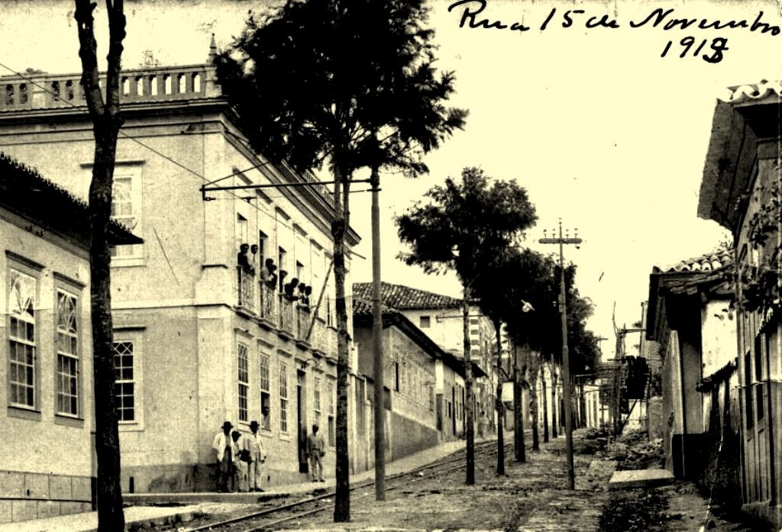
Imagem 01: Foto: Acervo Casa da Cultura, do ano de 1917.

Contudo, embora contenha elementos construtivos, como a presença de janelas em estilo guilhotina, fachada sem ornamentação, telhado colonial com duas águas, estar com fachada logo no passeio, conter porta principal em madeira, de abrir com duas folhas, entre outras características. Entretanto, devido a algumas modificações que a edificação sofreu ao longo do tempo, ela começa a ganhar características de uma linha arquitetônica muito presente no Brasil, o estilo Eclético muito presente no século XX, que também traz a ideia de planta retangular, fachada simétrica, cobertura em duas águas escondidas por platibanda, contém dois pavimentos, sendo o primeiro residencial e o segundo utilizado par a realização de atividades comerciais e prestações de serviços. Quatro janelas retangulares de alumínio, e para o exterior vidro tipo correr, encimadas por cimalha. Há em cima da Porta de entra da Galeria um toldo que se estende por toda a fachada. Sistema construtivo autoportante de tijolos, construída no alinhamento da calçada, sobre embasamento.
De acordo com André Luís Debarba, citado por Aline Lousa (2009, apud. Pecly e Araújo, 2014 p. 2) e citado pelos escritores Matheus Henrique da Silva Pecly e Ronaldo de Souza Araújo (2014), no artigo A casa brasileira do período colonial à arquitetura moderna, discorrem este estilo de arquitetura colonial diretamente ligada ao modelo familiar do período.
Então que residência era essa? A princípio temos dois modelos representativos nos quais pode-se dividir a moradia colonial: as casas térreas e os sobrados. Ambos os modelos são caracterizados, segundo Aline Lusa (2009), pelas construções erguidas sobre o alinhamento das vias públicas e sobre os limites laterais dos terrenos. Os sobrados começaram a ser construídos pelas famílias mais abastadas. Estes tinham o pavimento térreo ocupado pelo comércio e o pavimento superior destinava-se a moradia da família – a planta baixa do pavimento superior do sobrado continua a mesma da casa térrea, sem modificações significativas. O pavimento superior corresponde ao inferior – sem reentrâncias ou balanços. É importante ressaltar que apenas famílias que possuíam escravos habitavam os sobrados, pois eram os escravos que faziam todo o transporte de alimentos e demais produtos para a residência (DEBARBA et al, 2010).

Desse modo, de acordo com os autores, ao citar Debarba, eles caracterizam ainda mais essa tipologia dos sobrados, diferenciando-os das casas térreas, assim (2010, apud. Pecly e Araújo, 2014):
A fachada básica da casa colonial era composta por uma porta, sempre frontal e duas janelas. Quanto às fachadas dos sobrados, continuam mantendo a métrica das casas térreas: as janelas dos pavimentos inferiores correspondem com as do pavimento superior. As casas e sobrados, com exceção dos casarões dos senhores, eram construídos lado a lado, por isso a ventilação ocorria somente em um sentido. Já no final do período começaram a ser utilizados revestimentos cerâmicos nas fachadas: a grande maioria dos azulejos era em tons de azul e amarelo devido aos pigmentos existentes na época (DEBARBA et al, 2010).

Contudo, ao longo dos anos como consequência das modificações sofridas na edificação, alguns elementos construtivos foram substituídos, alguns retirados e outros acrescentados, o que conferiram caraterísticas de outros estilos arquitetônicos para a edificação. Sendo um deles o Eclético, que surgiu no final do século XIX e início do século XX, os então autores Pecly e Araújo, citam novamente Debarba, que apresenta este estilo como (2010, apud. Pecly e Araújo, 2014):

Ela se caracterizou também pela simetria, busca de grandiosidade, rigorosa
hierarquização dos espaços internos e riqueza decorativa. Ela se destacava por usar as esquinas como entrada, apesar de não ser um pressuposto do ecletismo, os edifícios continham bastante brasilidade e no frontão demonstravam o uso do prédio (DEBARBA et al, 2010).

Eles ainda, citam o autor Fabris, que apresenta uma visão mais aprofundada sobre o ecletismo (1993, apud. Pecly e Araújo, 2014):

No centro de uma das questões fundamentais do Ecletismo (está) a da representação, a da teatralização da vida. Não é por acaso que sua manifestação mais importante se concentra na fachada [...] a arquitetura deve ser representativa, deve evidenciar através da forma exterior e da estrutura o status de seu ocupante, seja ele o Estado, seja ele o indivíduo particular. É por isso que a decoração se torna um elemento indispensável a ser usado em larga escala, que se multiplica a função ilusionista dos materiais [...] (FABRIS, 1993).

Nesse sentido, embora a fachada da edificação da Casa da Cultura em si não tenha muitos ornamentos, algumas de suas características construtivas são um reflexo do contexto e das modificações das funções sociais que a edificação adquiriu ao longo dos anos, e também da instância administrativa da edificação, ou seja, ela era privada e passou a ser pública. Para compreender essas alterações é necessário ter conhecimento de sua história.
Assim, de acordo com a Prefeitura Municipal da cidade de Lavras, a obra foi construída em torno de 1849, pelo conhecido Capitão Silvestre Alves de Azevedo para ser sua moradia, quando ele era presidente da Câmara Municipal de Lavras do Funil. Esta edificação permaneceu como residência com a família Azevedo por muitos anos, até ficar abandonada por um período, quando os netos do então Capitão herdaram a propriedade por herança, decidiram vendê-la para o governo municipal em março de 1907, onde a edificação ganhou uma outra função social, ela passou a abrigar o Fórum da Comarca da cidade de Lavras. Contudo, a edificação só foi inaugurada em fevereiro de 1909, por um juiz sendo ele um dos responsáveis pela obra, o Doutor Alberto Gomes Ribeiro Luz, e em sua homenagem, a rua que ladeia a edificação, recebeu o seu nome. O historiador Geovani Németh Torres apresenta ainda detalhes sobre a venda e a história desse casarão (2014):
O casarão pertencia à família do Alferes Francisco Alves de Azevedo, que em 1907 vendeu o imóvel a Pedro Salles pela quantia de quinze contos e cento e vinte mil réis, para que nele funcionasse o Fórum de Lavras. Depois disso, o casarão deu abrigo a vários outros serviços públicos como a agência dos correios, serviços de radiotelegrafia, prefeitura, câmara municipal e finalmente em 1984 o casarão de meados do século XIX, deu abrigo à Casa da Cultura com a finalidade de abrigar diversas manifestações artísticas e culturais.

Ao longo dos anos em que a edificação ficou fechada, diversas patologias construtivas foram surgindo, sendo elas estruturais, arquitetônicas ou decorativas. Além de não possuir nenhuma função social, configurando a ideia de vazio urbano, como apresentado na Imagem 02.

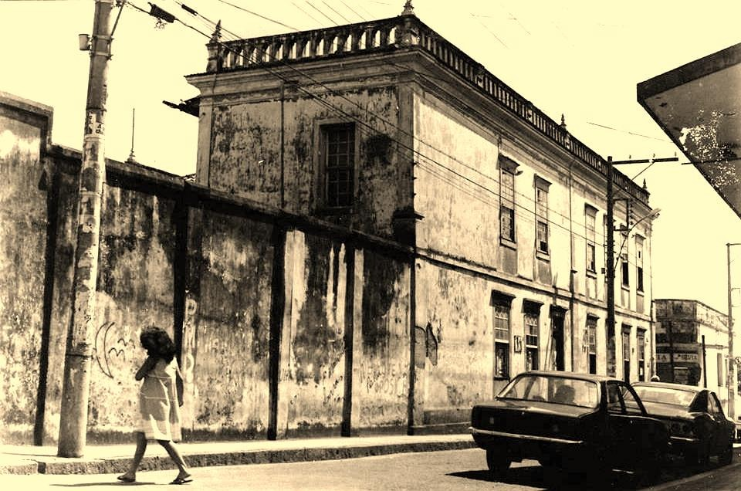
Imagem 02: Foto: Acervo Casa da Cultura, s.d.

Vale ressaltar que a obra em questão ainda funciona como Casa da Cultura no ano de 2020. E ao longo de seus 171 anos, embora a edificação tenha sofrido diversas alterações, alguns de seus elementos permanecem o mesmo, sendo possível observar na Imagem 03. Como apresentado na Ficha de Inventário (CARDOSO, DECINA FILHO, PAIVA, PORTO, REIS, p. 2, 2003):

[...] desenvolvendo-se em dois pavimentos sobre porão, de partido regular em “L”, disposto em terreno de esquina e sobre alinhamento das vias públicas. Apresenta pátio interno em lajeado de pedra cujo acesso se faz pelo lado oposto ao cesso principal. O sistema construtivo mostra-se característico do estilo eclético sendo executado em alvenaria de tijolos cerâmicos sobre embasamento em pedra tendo por cobertura 07 águas de telhas cerâmicas francesas disfarçadas pela platibanda vazada em balaustrada[...]

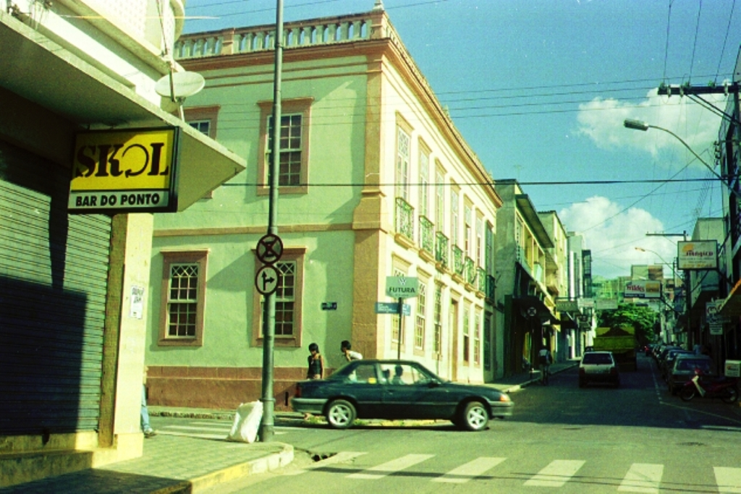
Imagem 03: Foto: Acervo Casa da Cultura, s.d.

Nesta ficha, os autores, ainda acrescentam outras características e elementos que conferem singularidade à edificação, sendo elas (CARDOSO, DECINA FILHO, PAIVA, PORTO, REIS, p.2, 2003):

[...]A folha superior da janela de guilhotina recebe pinásios compondo losangos em sua parte superior. A fachada principal mostra composição elaborada pela disposição alinhada, simétrica e ritmada dos vãos sendo que os vãos de janela do segundo pavimento mostram-se rasgados por inteiro pela com balcões em ferro trabalhado e entalados. A fachada lateral esquerda mostra-se também elaborada pela disposição simétrica e alinhada dos vãos de janela subdividindo-se em dois painéis marcados por simulacros de cunhais – pilastras – em relevo de massa.
Vale ressaltar que, de acordo com a prefeitura municipal de Lavras, em 2013, durante o mandato do então prefeito Marcos Cherem, foi realizada uma obra de reforma na edificação da Casa da Cultura, objetivando reforçar e recuperar o sistema estrutural da edificação, para que ela se tornasse segura e acessível para a população novamente. Após essa modificação na obra, até o ano de 2020, foram realizados alguns reparos, mas houve apenas mais uma que teve a dimensão semelhante como a citada anteriormente, que foi realizada entorno de 2016 (PREFEITURA DE LAVRAS, 2017). Essa última reforma está ilustrada na Imagem 04.

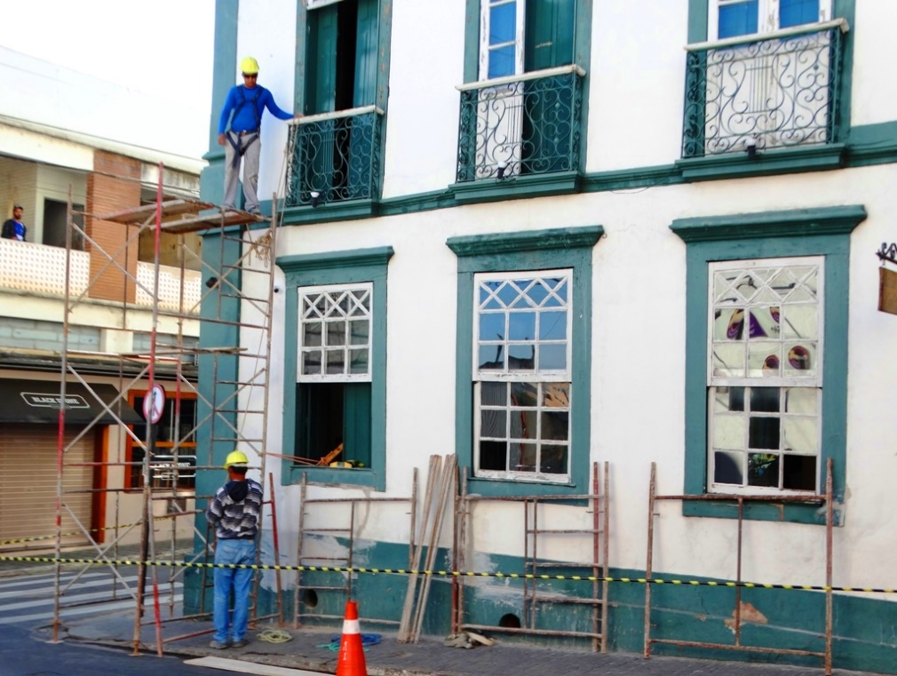
Imagem 04: Foto: Acervo Casa da Cultura, [2015?].

Desse modo, fica visível que as características construtivas da edificação sendo elas puramente coloniais, ou contendo aspectos referente ao movimento eclético, abarcam a história da cidade de Lavras, principalmente por conter esses elementos arquitetônicos que fazem parte tanto da história do município, como do país. Nesse sentido, mesmo que tenha passado por algumas transformações externas e grande parte interna, com propósito estéticos, funcionais ou estruturais, grande parte da edificação não foi descaracterizada. A relação dos indivíduos com a construção faz com que ela perdure por longos anos. Isso ocorre devido ao sentimento de pertencimento e identidade criada entre os cidadãos e o bem patrimonial em si, assim, diversas inciativas como apresentações culturais e educacionais que ocorrem no prédio, e o próprio fato dele ser público, permite que as pessoas possam ocupar a edificação, estreitando os laços entre lavrenses e a obra. Nesse sentido, a população com a prefeitura, contribuem para a permanecia da edificação, em bom estado de conservação, fazendo que gerações futuras possam ter acesso a suas histórias e raízes.

CONSIDERAÇÕES FINAIS

Uma obra arquitetônica pode contar uma história de uma população, de um lugar (ou cidade), conferir uma paisagem única, dar singularidade para o espaço e fazer parte da identidade da urbe e de seus cidadãos. A partir do sentimento de pertencimento, criado entre os cidadãos e a edificação, permite que esses laços identitários tornassem cada vez mais estreitos.
Esse sentimento presente nos cidadãos intensifica a ideia de que a edificação faz parte da história da cidade, algo que está diretamente associado ao conhecimento e informações que a população tem sobre a edificação. Desse modo, ao tornar a Casa da Cultura um local de domínio público onde acontecem diversas atividades históricas, culturais e sociais, incentivando a ocupação da população no local, e consequentemente estreitando os laços da construção com a população.
Conclui-se assim, que para que haja a preservação de bens patrimoniais e históricos é necessário que a comunidade se sinta contemplada, tenha informações e uma afeição com ele, para que as pessoas em conjunto com o poder público possam zelar pelo bem cultural e para sua permanência.
Para tal, podem ser propostas algumas ações como palestras, visitas técnicas, a idealização de uma cartilha patrimonial, oficinais envolvendo dinâmicas lúdicas, entre outras atividades associadas ao conceito de educação patrimonial, abordado sobre a história da edificação e sua relevância tanto para a história, identidade e paisagem urbana da cidade. Isso pode contribuir para que os cidadãos tenham conhecimento sobre a obra e sintam-se pertencentes a ela, contribuindo para a sua permanência, como elemento fundamental de sua expressão cultural.
Nesse sentido, o presente artigo teve por objetivo ressaltar a relevância da salva guarda do patrimônio, exemplificando a Casa da Cultura. Assim as ações protetivas para o patrimônio cultural, tem o propósito de ressaltar a memória coletiva de um povo, e assegurar que os indivíduos do futuro tenham acesso a sua história, sua identidade, por meia do contato direto com o bem, podendo, assim, ter ciência de sua origem e poder retornar a suas raízes.

REFERÊNCIAS:

BRASIL. Decreto-Lei nº. 25, de 30 de novembro de 1937>. Organiza a proteção do patrimônio histórico e artístico nacional. Estados Unidos do Brasil p, 1-23, 1937. Disponível em:< http://portal.iphan.gov.br/uploads/legislacao/Decreto_no_25_de_30_de_novembro_de_1937.pdf> Acesso em: 14/05 de 2020.

Cartilha: Patrimônio mundial: fundamentos para seu reconhecimento – A convenção sobre proteção do patrimônio mundial, cultural e natural, de 1972: para saber o essencial. Brasília, DF: IPHAN, 2008. Disponível em: < http://portal.iphan.gov.br/uploads/ckfinder/arquivos/Cartilha_do_patrimonio_mundial.pdf> Acesso em: 06 de abr. de 2020.

CARDOSO, Juliana; DECINA FILHO, Breno; PAIVA, Adriana; PORTO, Tânnia; REIS, Flávia. Inventário de Proteção do Patrimônio Cultura. Lavras, ficha 014. mar. de 2001. [atualizada em:08 de jun. de 2018; acesso em: 06 de abr. de 2020].

IPHAN: Instituto do Patrimônio Histórico e Artístico Nacional (Brasil). O Iphan; 2014. Disponível em: < http://portal.iphan.gov.br/pagina/detalhes/872> Acesso em: 06 abr. de 2020.
MASSUCATE, Yvonne Archanjo. O papel do IPHAN na construção da brasilidade. Juiz de Fora: UFJF, 2010. Disponível em: < http://www.ufjf.br/virtu/files/2010/05/artigo-7a9.pdf> Acesso em: 06 de abr. de 2020.

PECLY, Mateus Henrique da Silva; ARAÚJO, Ronaldo de Sousa. A CASA BRASILEIRA DO PERÍODO COLONIAL À ARQUITETURA MODERNA. Perspectivas Online: ciências humanas e sociais aplicadas, Campos dos Goytacazes, v. 4, n. 11, p.1-14, set. 2014. Disponível em:< https://ojs3.perspectivasonline.com.br/humanas_sociais_e_aplicadas/article/view/554 > Acesso em: 06 de abr. de 2020.

PREFEITURA MUNICIPAL DE LAVRAS. 110 anos do prédio da Casa da Cultura sob administração pública. Lavras, 22 jul. de 2017. Disponível em: <http://pml.lavras.mg.gov.br/conteudo/texto/943> Acesso em: 05 de abr. de 2020.

SPINA, Gabriel Luis; SERRATTO, Edgar Bruno Franke. Patrimônio histórico e cultural: uma revisão bibliográfica. Educação, Batatais, v. 5, n. 3, p. 1-8, 2015.


